博湖县交通运输局
设置或者撤销内河渡口审批服务指南

一、实施机关
博湖县交通运输局
二、实施依据
《中华人民共和国内河交通安全管理条例》
三、受理条件
具备批准的条件和所需的材料
四、办理材料
1）申请设置渡口专题报告，有所在地乡镇人民政府或单位对设置渡口签署意见并加盖公章
2）渡口船舶证书、船员证书以及渡船航行图和渡口法定代表人身份证复印件；
3）渡口法定代表人身份证；
4）申请书
5）渡船航行图
五、办理流程图：
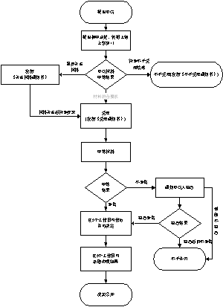
六、办理时限：
法定时限20日，承诺时限9日
七、收费标准
不收费
- 办理地址：博湖县行政服务中心交通局窗口
联系电话：0996-6624648
- 办理时间：星期一至星期五（法定节假日除外）
上午10：00-14:00 下午：16：00-20:00
十、常见问题：
无

